nos chers voisins 0611 version 2b
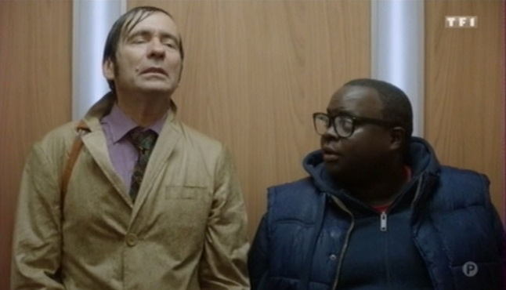
......
____________________________pourri!
ah vous_______________, moi j’adore la pluie !
ah oui, je comprends, ben chez vous___________il pleut, c’est une bénédiction, un don du_________ !
ah non, pas vraiment
ben si quand même, _____________des reportages à la télé, d’ailleurs ils s’embrassent, ils se congratulent, ils chantent, ils dansent
ouais, ils_______________ _____________ !
oui, ils en profitent, c’est fou d’ailleurs malgré l’extrême pauvreté qui les tenaille, ces gens-là gardent le________________et savent se contenter de________, au fait
l’extrême pauvreté ? _____________________________!
quelle dignité, quelle hauteur d’âme ! on a beaucoup à apprendre de ces peuplades, ____________________________ exactement Issa ?
Saint-Malo
oui, oui, d’accord.....
*********************************************************************************************
voilà, regarde, tu en as de la chance toi, tu n’as pas________________de te restreindre, maou
eh tu lui donnes à manger dans le couloir maintenant ?
mais non, je_______ ______ ________________, rien que de voir les croquettes ça me donne____________
ah ma minette, toi, tu n’as pas à t’embêter de ce genre de problèmes, hein ?
elle ne cherche pas l’amour, elle
toi, tu es au régime ? à quoi ça sert ? tu es juste_________________
Alex, c’est du_______________à la perfection : régime, sport, hygiène de vie impeccable, non mais si je veux être__________________et trouver __________________________________, je n’ai pas le choix, il faut que j’aie une discipline de_________
tu___________vraiment que ça a un rapport ?
mais oui, ______________________________________tout ce que je veux et trouver l’homme de ma vie, ça va pas ensemble
miao
hé...
viens-là, allez ! ______________________ ! tu rentres chez toi maintenant, non mais oh !
et toi, tu________________ : c’est soit ton mec, soit tes croquettes ! non mais attends !
minou....
*********************************************************************************************
merci beaucoup docteur, j’ai eu tellement____________, vous savez, je tiens tellement à ce____________________ !
bien sûr, parfois, un simple bout de sparadrap suffit
vous_______________ce que c’est les____________________de famille ; je me vois encore enfant en train de faire griller mes ________________le matin, avec mes parents
ah oui, ça les____________objets, on s’y attache, moi-même, j’ai un vieux tire-langue qui appartenait à mon grand-père et je m’en sers encore aujourd’hui pour les amygdales
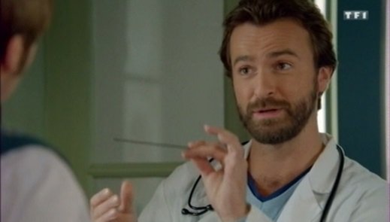
houhou, nostalgique______________________________________, tiens !
bon, j’y retourne, ______________________ !
à très vite docteur et merci
monsieur Dubernet ! – oui ?
__________________________________________! madame Dubernet !
ah oui, c’est ma femme !
*********************************************************************************************
ah bonjour ! oui ?
j’ai un recommandé pour Issa Le Guénec
oui, c’est moi !
non, non, c’est super_________________________ ! si tu signes, tu ne pourras rien contester !
eh, héhé, si je me fie à mon flair, ça sent plutôt bon
____________ ?
non, expéditeur : maître Pougnard, huissier de justice, ça sent les emmerdes à plein nez
haha, aujourd’hui je distribue plein de recommandés du cire, et ça peut être un héritage, ou le premier prix d’un_________ avec un tirage au sort
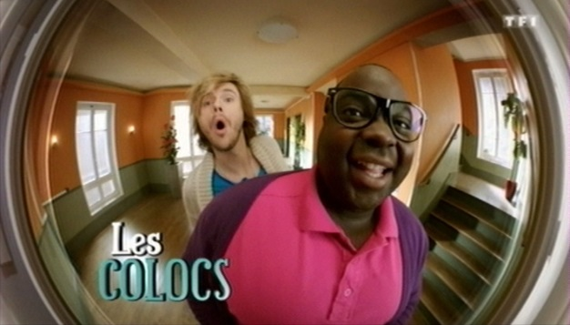
ah oui,_____________________________, j’ai participé à un jeu-concours : chips-bacon ou folie, et le premier prix... c’était un voyage aux Caraïbes !
je vous l’ai dit ! ça sent bon, vous________________ ______________________à boucler les valises hein
ooh, tu t’imagines ! oh là là ! mojito
des milliers de chiquitas en petit maillot plus haut !
avis d’expulsion confirmé par le____________________administratif, ah bravo monsieur le_________________pourri !
pourri, mais professionnel ! je n’allais pas repartir avec le recommandé sachant que vous étiez présents, question de déontologie, allez bonne journée !
c’est ça oui, vas-y, ________-le !__________-le !
**************************************************************************************

